实验十九 动量守恒定律

实验目的
验证动量守恒定律。

实验原理
根据动量守恒定律，位于轨道上的两小车碰撞前后，合外力为零，故总动量守恒（注意动量的方向性）。
碰撞中两小车接触，有完全弹性碰撞（小车前安装弹簧圈或强力同性磁铁）、完全非弹性碰撞（小车触点处放橡皮泥或尼龙粘扣，小车相碰后粘在一起）和非完全弹性碰撞（小车直接相碰）三种类型。
本实验只介绍接触碰撞中的前两种形式。

实验器材
朗威DISLab、计算机、DISLab力学轨道及附件、天平等。

实验装置
见图19-1。
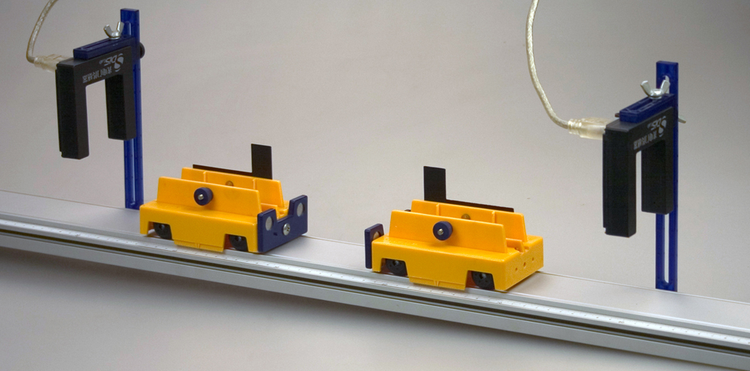
图19-1 实验装置图（完全弹性碰撞）

实验过程与数据分析
- 在两小车前安装同性磁铁片，用天平称出两小车质量分别为208.2g、208.5g；
- 取两只光电门传感器，分别接入数据采集器的第一、二通道，将传感器用支架固定在轨道上；
- 将轨道调整水平，两小车上安装宽度0.020m的“I”型挡光片；
- 检测并调整光电门的高度，保证挡光片可顺利通过光电门的间隙；
- 打开“计算表格”，点击“开始”，轻推两小车使之做相向运动，分别通过两光电门后发生碰撞，碰后两小车均被弹回，反向通过光电门；
- 重复上述步骤，实验多次；
- 输入计算碰前与碰后的总动量的公式：P=0.2082*0.020/t₁-0.2085*0.020/t₂，得出实验结果（图19-2）；
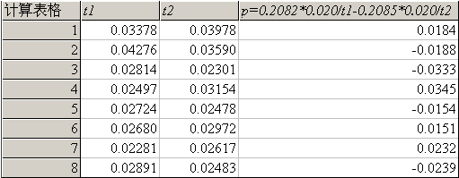
图19-2 完全弹性碰撞实验数据及计算结果
- 表格中第1、3、5、7行的计算结果为三次实验碰前总动量，第2、4、6、8行为三次实验碰后总动量的相反值，单位：（kg*m/s）；
- 由实验结果可计算出四次实验碰前与碰后的动量损失分别为2.17%、3.6%、1.9%、2.9%；
- 将两小车的弹簧圈改为尼龙粘扣，把小车1放在两光电门传感器之间，推动小车2通过一个光电门传感器后与小车1相碰，碰撞后的两小车粘合在一起通过第二个光电门传感器；
- 输入碰前和碰后总动量计算公式P1=0.2085*0.02/t₁、P2=0.4167*0.02/t₂，输入计算二者相对误差计算公式n=(P1-P2)/p1，计算得出实验结果（图19-3）；
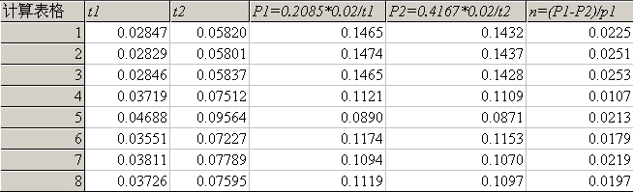
图19-3 完全非弹性碰撞实验数据
- 根据实验结果得出八次实验碰撞碰前与碰后的动量损失分别小于2.53%；

注意：
推动小车时，应尽量远离光电门，避免小车通过光电门时形成加速运动。
本实验亦可采用气垫导轨。

实验器材
朗威DISLab、计算机、气垫导轨、天平等。

实验装置
见图19-4。
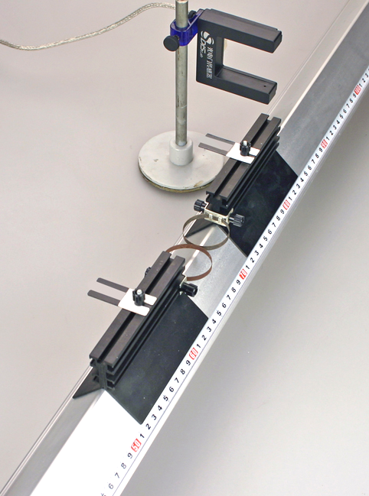
图19-4 实验装置图（完全弹性碰撞）

实验过程与数据分析
- 在滑块前端安装弹簧圈，用天平称出两滑块质量分别为229.5g、222g；
- 取两只光电门传感器，分别接入数据采集器的第一、二通道，将传感器固定在气垫导轨或铁架台上；
- 将气垫导轨调整水平，滑块上安装“U”型挡光片(两前沿的宽度0.03ｍ)；
- 启动气垫导轨的气源，检测并调整光电门的高度，保证挡光片可顺利通过光电门的间隙；
- 打开“计算表格”，点击“自动记录”，轻推两滑块使之做相向运动，分别通过两光电门后发生碰撞，碰后两滑块均被弹回，反向通过光电门；
- 重复上述步骤，实验多次，关闭气源；
- 输入计算碰前与碰后的总动量的公式：P=0.222*0.03/t1-0.2295*0.03/t2（kg*ｍ/s），得出实验结果（图19-5）；
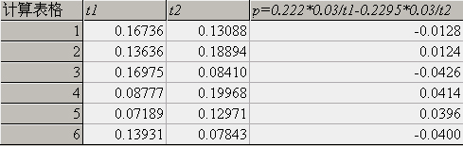
图19-5 完全弹性碰撞实验数据及计算结果
- 表格中第1、3、5行的计算结果为三次实验碰前总动量，第2、4、6行为三次实验碰后总动量的相反值；
- 由实验结果可计算出三次实验碰前与碰后的动量损失分别为3.17%、2.6%、1.00%；
- 将两滑块的弹簧圈改为尼龙粘扣，只在滑块1（质量为230g）上安装U型挡光片，把滑块2（质量为216g）放在两光电门传感器之间，推动滑块1通过一个光电门传感器后与滑块2相碰，碰撞后的两滑块粘合在一起通过第二个光电门传感器；
- 输入碰前和碰后总动量计算公式P1=0.230*0.03/t₁、P2=0.446*0.03/t₂，计算得出实验结果（图19-6）；
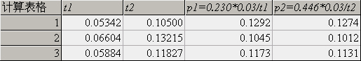
图19-6 完全非弹性碰撞实验数据
- 根据实验结果得出三次实验碰撞碰前与碰后的动量损失分别为1.40%、3.21%、3.65%；

